Citra Perempuan dalam Konstruksi Budaya Jawa Era Orde Lama: Studi Kasus Film Gadis Kretek Karya Kamila Andini dan Ifa Isfansyah

Aditia Muara Padiatra (1)
IAIN Syekh Nurjati Cirebon
aditiamuara@syekhnurjati.ac.id

Imas Dariah (2)
IAIN Syekh Nurjati Cirebon
imasdariah087@gmail.com

Nisa Nurul Hamdiyah (3)
IAIN Syekh Nurjati Cirebon
nisanurulhamdiyah123@gmail.com

DOI: https://doi.org/10.20884/1.iswara.2023.3.2.10928
Article History:  First Received:  17 Desember 2023  Final Revision:  28 Desember 2023  Available online:  31 Desember 2023 | ABSTRACT  The object of study in this research is the film Gadis Kretek, which is a composition from the novel by Ratih Kumala and directed by Kamila Andini and Ifa Isfansyah. This film itself was taken as an object of study because of its positioning in depicting women as an entity in the construction of Javanese culture which was then limited by the narrative of a certain time, namely the Old Order era. This work itself tries to describe how the image of women was then depicted using observational and historical studies. The research results that were then obtained from the situation in this research itself were how the nuances of the Old Order took an important role in the story of the film Gadis Kretek and how the characterization of women in the film was greatly influenced by the reconstruction of Javanese society which became the setting and background for the story of the film.  Keywords: Image, Women, Orde Lama, Gadis Kretek

INTRODUCTION
Film merupakan suatu media hiburan yang banyak digemari oleh masyarakat umum sejak awal adanya film di Indonesia abad ke 20, yang keberadaannya itu dapat dibuktikan dengan adanya beberapa bioskop terutama di Batavia sebagai ibu kota Indonesia masa kolonial Belanda (Kurnianto, 2015). Definisi film secara harfiah berasal dari kata cinemathografy yang berasal dari kata cinema dan tho atau phytos yang memiliki arti cahaya serta graphie atau graph yang berarti gambar. Jika diartikan, film adalah melukis gerak dengan cahaya (Widiyatmika et al., 2019). Film juga disebut sebagai serangkaian gambar diam (Still Pictures) yang meluncur secara cepat dan diproyeksikan sehingga menimbulkan kesan hidup dan bergerak (Ningsih & Widiharto, 2014) Film memiliki berbagai jenis genre diantaranya mencakup komedi, horor, fiksi, romansa, dan masih banyak lagi yang lainnya. Tentunya disetiap genre memiliki ciri khasnya tersendiri, yang mampu menarik perhatian para penonton dengan cara yang berbeda. Keberhasilan sebuah film tidak hanya terletak pada ceritanya yang menarik saja tetapi juga pada penyutradaraan yang baik, pengambilan gambar yang memukau serta akting yang meyakinkan. Film dianggap sebagai media yang paling efektif untuk disampaikan pada sasaran massa, karena film mampu menampilkan audio dan visual.
Menurut Anderson, film menjadi bagian dari seni estetika sekaligus sebagai alat informasi yang dapat menghibur, menjadi alat propaganda, dan sebagai alat politik. Selain sebagai media hiburan, film juga seringkali dijadikan sebagai media pembelajaran (Sudarto et al., 2015). Tidak jarang para pembuat film menyajikan kisah-kisah tertentu dalam narasi sejarah untuk diangkat menjadi sebuah film, karena sebuah film tidak jauh berbeda dengan realitas yang terjadi pada kehidupan yang kemudian diproyeksikan kedalam cerita film, sehingga kita dapat menyaksikan sebuah imajinasi dari seorang sutradara yang disajikan secara epik dalam sebuah film. Sehingga film dapat dijadikan sebagai media pembelajaran bagi para penonton lewat gambar, dialog, dan akting menjadi media yang paling efektif dalam menyampaikan pesan. Dibalik pesan yang disajikan dalam cerita, film sendiri dapat mengontruksikan sebuah realitas kedalam ideologi cerita tersebut. Kemudian masyarakat yang memononton, akan menjadikan ideologi tersebut sebagai perspektif dalam melihat realitas yang terjadi sehari-hari.
Film juga memiliki kekuatan untuk mempengaruhi pandangan masyarakat terhadap berbagai isu sosial, politik dan budaya. Tidak sedikit film yang dijadikan sebagai sarana dalam menyampaikan kritik sosial ataupun gambaran atas realitas yang disajikan pada jalan cerita, sehingga muncul berbagai tema terkait isu yang berkembang dimasyarakat baik tentang permasalahan budaya, sosial, politik, ataupun lingkungan hidup.
Dalam hal ini, menilik sejarah panjang budaya Jawa, citra perempuan telah menjadi elemen sentral dalam konstruksi identitas masyarakat (Seli & Wartiningsih, 2014). Pada masa Orde Lama, keberadaan perempuan tidak hanya tercermin dalam norma-norma sosial, tetapi juga dalam karya seni, seperti halnya dalam industri film yang sedang berkembang. Salah satu film yang mencerminkan periode ini adalah "Gadis Kretek" karya Ifa Isfansyah, sebuah karya sinematik yang memasukkan perempuan ke dalam naratifnya dengan berbagai lapisan makna. Film ini sendiri tayang pada 2 november 2023, dimana serial ini merupakan adaptasi dari novel bernuansa sejarah masa Orde Lama yang berjudul Gadis Kretek karya Ratih Kumala (Andini & Isfansyah, 2023). Film ini mengisahkan mengenai perjalanan seorang wanita muda yang memiliki ketertarikan pada dunia kretek. Kisahnya yang penuh dengan perjuangan dan rintangan dalam mengejar impian untuk menghadapi pandangan masyarakat terhadap pekerjaannya sebagai peracik kretek. Cerita ini menyentuh aspek keberanian, identitas perempuan dan keteguhan hati seorang perempuan dalam menghadapi norma sosial yang melekat pada masyarakat. Dimana dalam berbagai aspek kehidupan posisi perempuan selalu dan masih saja dimarjinalkan dibawah dominasi laki-laki.
Penting untuk memahami bahwa representasi perempuan dalam film tersebut tidak hanya mencerminkan realitas sosial saat itu, tetapi juga berperan dalam membentuk persepsi dan nilai-nilai masyarakat (Kencana, 2019). Dalam konteks budaya Jawa, di mana tradisi dan modernitas saling bersilangan, film seperti "Gadis Kretek" menjadi jendela unik untuk memahami bagaimana perempuan diangkat dan direpresentasikan dalam kaitannya dengan norma-norma budaya yang ada.
Penelitian ini bertujuan untuk menjelajahi lebih dalam citra perempuan dalam konstruksi budaya Jawa pada masa Orde Lama, dengan menggunakan film "Gadis Kretek" sebagai studi kasus utama. Dengan melibatkan analisis mendalam terhadap karakterisasi perempuan dalam film ini, kita dapat menelusuri narasi yang dibangun oleh sutradara, pemain, dan elemen-elemen sinematik lainnya. Selain itu, penelitian ini juga akan membahas dampak representasi perempuan dalam film terhadap penentuan peran dan harapan sosial terhadap perempuan dalam masyarakat Jawa.
Dunia perfilman, yang dalam studi kasus ini ialah film adaptasi dari karya sastra tidak dapat dipungkiri mempunyai peran penting dalam menyampaikan pesan dan membentuk suatu makna (Ardianto, 2014) yang mencerminkan mengenai realitas yang terjadi di masyarakat. Oleh karenanya menarik kemudian untuk melihat pemahaman yang lebih mendalam terkait dengan citra perempuan yang dibentuk dalam konteks budaya Jawa pada masa Orde Lama via film yang dikaji, melalui penelitian ini penulis berharap dapat memberikan kontribusi pada wacana kajian budaya, gender, dan seni film, serta memberikan perspektif yang lebih kaya terkait konstruksi pandangan terhadap perempuan dalam masyarakat Jawa.

MATERIALS AND METHOD
Dalam tinjauan pustaka yang kemudian penulis temukan, sudah ada beberapa tulisan yang membahas mengenai representasi mengenai perempuan dalam kajian gadis kretek sudah cukup banyak, seperti pada tulisan Annisa Bayu Karisna dan Tengsoe Tjahjono yang dimana mereka melihat perspektif konflik menurut terminology Lewis A Coser dalam melihat karya Novel Gadis Kretek gubahan Ratih Kumala, dalam hal ini mereka melakukan kajian melalui beberapa adegan konflik dalam Novel Gadis Kretek tersebut (Karisna & Tjahjono, 2023), disisi lain ada beberapa karya, seperti dari Sherly Septia Kusmintar Kusuma yang membahas mengenai relasi kuasa menurut analisis Michel Foucault, bagaimana kekuasaan kemudian berjalan dan turut mempengaruhi rangkaian daripada pengkisahan film tersebut (Kusuma & Sudikan, 2023), di sisi lain secara lebih khusus, ada pula karya dari Dwi Rahayu Saptiyakananta (Saptiyakananta et al., 2023) dan Amelia Simanungkalit (Simanungkalit, 2020) yang membahas mengenai kajian Feminisme atas karya Gadis Kretek gubahan Ratih Kumala, dimana kemudian dalam hal ini representasi perempuan kemudian dibahas secara kritis dalam beberapa pembahasannya.
Dalam menelisik konsep budaya secara khusus ada pula beberapa karya, seperti dari Luxman dan Sesillia (Seli & Wartiningsih, 2014), serta Diya Kencana (Kencana, 2019) yang mencoba menelisik kehidupan masyarakat, utamanya budaya masyarakat Jawa dalam novel Gadis Kretek gubahan Ratih Kumala, dalam hal ini latar budaya jawa menjadi konsentrasi utama dalam kedua tulisan tersebut untuk kemudian dikaji secara lebih mendalam guna lebih melihat bagaimana kemudian budaya masyarakat merekonstruksi suatu tokoh ataupun membentuk narasi pengkisahan yang pada akhirnya menjadikan novel Gadis Kretek mempunyai ciri khas yang tersendiri dan menarik. Lebih lanjut dalam konsep dasaran ekonomi usaha ada karya dari Freedianingtias Subekti (Subekti et al., 2024) dan Achmad Sultoni (Sultoni & Hilmi, 2023) yang kemudian lebih menelisik sisi kewirausahaan sebagai pedagang dan persaingan usaha sebagai salah satu latar pengkisahan dalam kisah Gadis Kretek tersebut.
Merunut kepada beberapa karya yang telah disebutkan diatas, karya ini sendiri akan membahas narasi dalam wadah yang berbeda, yakni series film Gadis Kretek, dengan jumlah 5 episode yang kemudian akan menjadikan konstruksi budaya Jawa dalam narasi film tersebut sebagai titik kajian utama. Di sisi lain, waktu disini juga akan menjadi suatu isu yang juga penting, mengingat latar narasi Gadis Kretek adalah pada masa Indonesia setelah Kemerdekaan, atau jika lebih dipertajam yakni pada masa Orde Lama atau sebelum terjadinya Gerakan 30 September. Nuansa masa lalu ini kemudian akan menyertai kajian yang diharapkan dapat memperlihatkan bagaimana kemudian konstruksi budaya masyarakat Jawa dalam melihat citra perempuan dalam kurun waktu tertentu yang menjadi latar daripada pengkisahan film tersebut.
Metode dalam penelitian ini sendiri akan menggunakan metode deskriptif dalam penelaahannya, yang digunakan untuk kemudian memberikan gambaran dan paparan mengenai hasil analisis yang akan dilakukan. Dalam hal ini Moleong (Moleong, 2007) berujar bahwasanya data yang dikumpulkan data yang berupa fakta, gambaran, dan bukan angka-angka, sehingga penelitian akan berisikan cuplikan dan kutipan data untuk kemudian menjadi gambaran dalam penyajian penelitian yang akan dilakukan
Bentuk penelitian yang akan digunakan dalam penelitian ini ialah kualitatif, yang bercirikan deskriptif, bentuk analisis induktif dalam mengolah data, serta kecukupan referensi dalam memeriksa keabsahan data (Moleong, 2007). Dalam studi kasus penelitian ini, peneliti juga mengambil perspektif metode penelitian sejarah (Padiatra, 2020) dalam mengangkat konstruksi citra perempuan dalam budaya Jawa pada masa Orde Lama, metode ini sendiri terdiri atas 4 (empat) tahapan, mulai dari tahapan yang pertama, yakni tahapan heuristik atau pengumpulan sumber (Notosusanto, 1964), yang dimana pada tahapan ini penulis akan mencoba mencari konteks sumber yang relevan dalam film Gadis Kretek sesuai dengan tema pembahasan, yang kemudian akan dilanjutkan pada tahapan yang kedua adalah kritik sumber, yang dimana dalam hal ini penulis dan tim akan mencoba melakukan pemilahan terhadap data-data yang sudah terkumpulkan, agar kemudian dapat diambil yang sekiranya relevan dengan tema penelitian, pada tahapan ini penulis juga menggunakan metode eksploratif (Rozi, 2019) (Padiatra, 2022) dalam penelahaannya, yang dimana pengumpulan data guna mendukung tujuan penelitian dilakukan dengan menyelusuri beberapa cuplikan dari serial Gadis Kretek, dan setelah tahapan tersebut dirampungkan maka proses kemudian berlanjut pada tahapan yang ketiga yakni tahapan Interpretasi (Kuntowijoyo, 2001), yang dimana pada tahapan ini penulis memberikan penggambaran terhadap data-data yang sudah terseleksi tersebut, serta kemudian setelahnya melaju pada tahapan yang keempat atau yang terakhir, yakni historiografi, dimana pada tahapan ini penulis kemudian melakukan perekonstruksian kembali citra perempuan yang menjadi fokus tema, dalam suasana budaya Jawa pada masa Orde Lama yang menjadi acuan waktu tertentu daripada pengkisahan tersebut.

RESULTS & DISCUSSION
Nuansa Orde Lama pada Film Gadis Kretek
Seperti dalam Film Gadis Kretek yang banyak menyorot pada kehidupan perempuan jawa yang menggambarkan bahwasannya posisi perempuan selalu berada di bawah, dengan posisi laki-laki selalu lebih dominan. Film Gadis Kretek merupakan serial film yang diangkat dari sebuah novel yang bernuansa sejarah pada masa orde lama. Dimana dalam sejarah orde lama merupakan periode yang merujuk pada masa pemerintahan yang terjadi pada tahun 1945 hingga 1966, yang berada dibawah kepemimpinan Presiden Soekarno. Dalam film tersebut menceritakan juga mengenai kehidupan sosial dan ekonomi pada masa orde lama yaitu mengenai industri rokok kretek. Dalam sejarahnya kretek rokok khas Indonesia yang dicampur dengan cengkeh memiliki sejarah panjang sebagai bagian dari budaya di Indonesia (Aryani & Nugroho, 2021). Bahwa pada masa Orde Lama ini industri rokoK kretek mengalami perkembangan dan tantangan tertentu yang tergambar dalam latar cerita Gadis Kretek. Dalam nuansa Orde Lama dibawah kepemimpinan Soekarno yang kala itu menggalakkan jargon dan slogan-slogan nasionalisme (Khairani & Suprijono, 2015), maka hal ini pun kemudian terserap dalam berbagai nuansa dalam film Gadis Kretek, seperti yang kemudian ditemukan dalam merk rokok kretek yang menjadi ikon dalam beberapa scene dalam film tersebut, yang dalam hal ini bernada nasionalis, seperti Merdeka dan Proklamasi, yang dalam hal ini dimiliki oleh kedua orang yang menjadi tokoh pendukung dalam film tersebut, yakni Idrus Moeria, yang merupakan ayahanda dari Dasiah atau Jeng Yah dan merupakan pemilik pabrik rokok kretek tersebut, dan Proklamasi yang dimiliki oleh bapak Djagad, yang juga merupakan tokoh pembantu antagonis dalam film yang digubah oleh Kamila Andini dan Ifa Isfansyah.

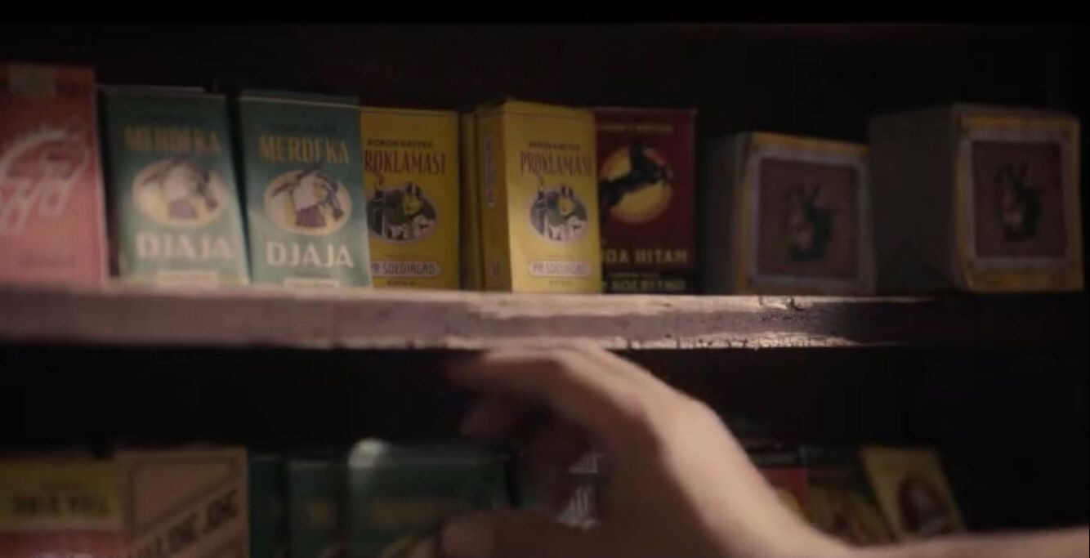
(Rangkaian Rokok Kretek di Rak, Sumber: Dokumentasi Istimewa Penulis)
Di sisi lain, pada pengkisahan film ini tidak dapat dipungkiri nuansa Orde Lama terasa amat kentara, tepatnya pada tahun 1965 yang merupakan peristiwa meletusnya G30S (Van Der Kroef, 1970), dimana dalam film gadis kretek ini digambarkan bahwa kala itu seorang tokohnya yakni Soeraja tergabung menjadi bagian dari perusahaan rokok kretek Merah yang dimiliki oleh sekelompok pemuda yang tergabung dalam Partai Komunis Indonesia (PKI). Namun, tak lama setelah Soeraja tergabung terbitlah Surat Perintah Sebelas Maret 1966 (Supersemar) dimana di dalamnya Presiden Soekarno memerintahkan kepada Soeharto untuk melakukan kegiatan kenegaraan sebagai upaya untuk memulihkan keamanan dan ketertiban. Langkah pertama yang diambil oleh Soeharto kala itu adalah membubarkan Partai Komunis Indonesia (PKI) dan organisasi-organisasi yang bernaung dan berlindung dibawahnya, karena dianggap sebagai dalang dari pemberontakan (Syahbuddin, 2017). Hal ini kemudian menimbulkan pertalian yang erat, berhubung dalam film gadis kretek ini dikisahkan bahwa salah satu organisasi yang berafiliasi di dalamnya adalah perusahaan rokok kretek Merah. Dengan dibubarkannya Partai Komunis Indonesia (PKI) mengakibatkan orang-orang yang pernah terlibat di perusahaan rokok kretek Merah di penjarakan, bahkan banyak juga yang dibunuh karena hal itu dianggap sebagai sebuah upaya untuk menghilangkan jejak-jejak daripada Partai Komunis Indonesia (PKI). pembasmian terhadap PKI pada saat itu digambarkan sebagai salah satu pembunuhan massal terburuk pada abad ke-20.
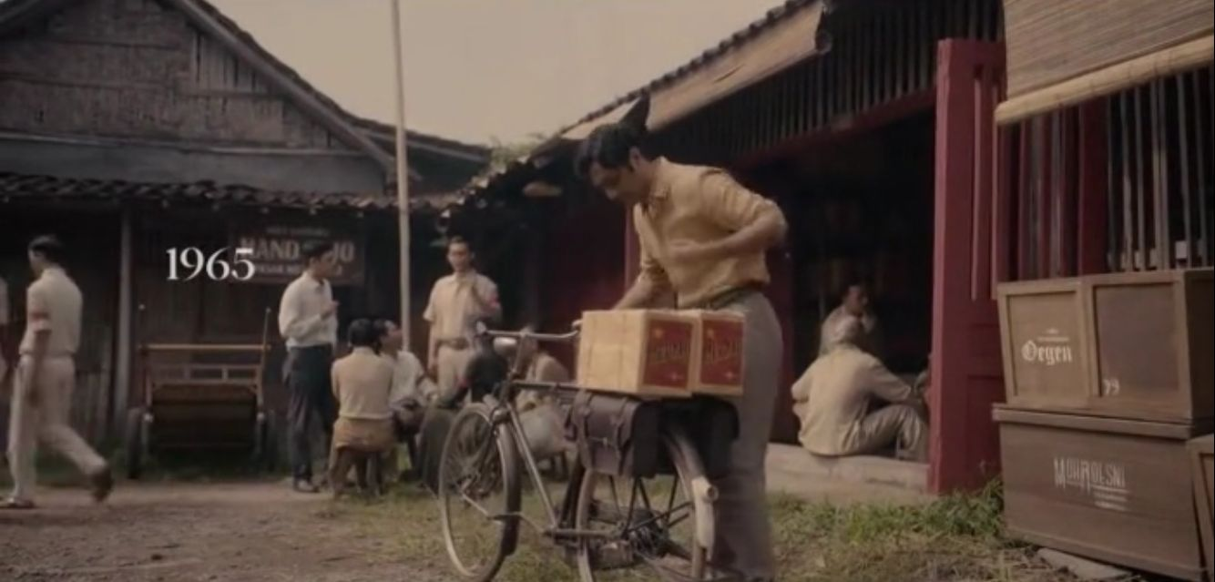
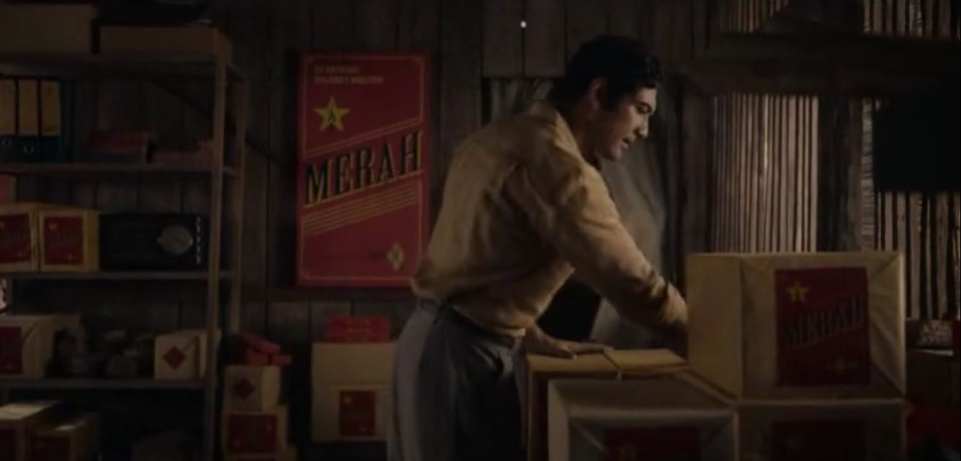
(Soeraja yang turut menjadi bagian dari perusahaan rokok Kretek yang berafiliasi dengan PKI, Sumber: Cuplikan Istimewa Penulis)
Sekisah Citra Perempuan dalam Film
Dalam pengkisahannya, film ini pun memiliki keunikan tersendiri dimana didalamnya mengangkat budaya Jawa sebagai kontruksi pada alur cerita. Salah satunya dalam gaya busana yang dipakai oleh para tokoh pemain, seperti pakaian yang dipakai oleh tokoh Dasiyah sebagai pemeran utama, dimana ia mengenakan kebaya hitam dengan bawahan kain batik. Pada masa itu dan sebelumnya perempuan-perempuan Jawa memang seringkali mengenakan kebaya, dimana kebaya ini merupakan pakaian tradisional Jawa. Kebaya ini juga terdiri dari atasan yang disulam dan berasal dari kain tipis, lalu dipadupadankan dengan sarung atau bisa juga menggunakan kain batik sebagai pelengkap. Kebaya Hitam yang dipakai oleh Dasiyah pada film ini diketahui bernama kebaya janggan. Kebaya janggan adalah kebaya yang biasanya digunakan oleh perempuan abdi dalem keraton. Nama janggan, karena diambil dari bentuknya yang tertutup hingga menutupi leher. Lalu kata hitam itu diambil dari warna yang diperbolehkan untuk dikenakan pada kebaya tersebut (Daniar & Widhyasmaramurti, 2022). Pada kembangannya kebaya di Indonesia memiliki sejarah yang panjang. Banyak pengaruh dari beragam bangsa yang pada akhirnya membentuk sebuah kebaya yang saat ini kita kenal.
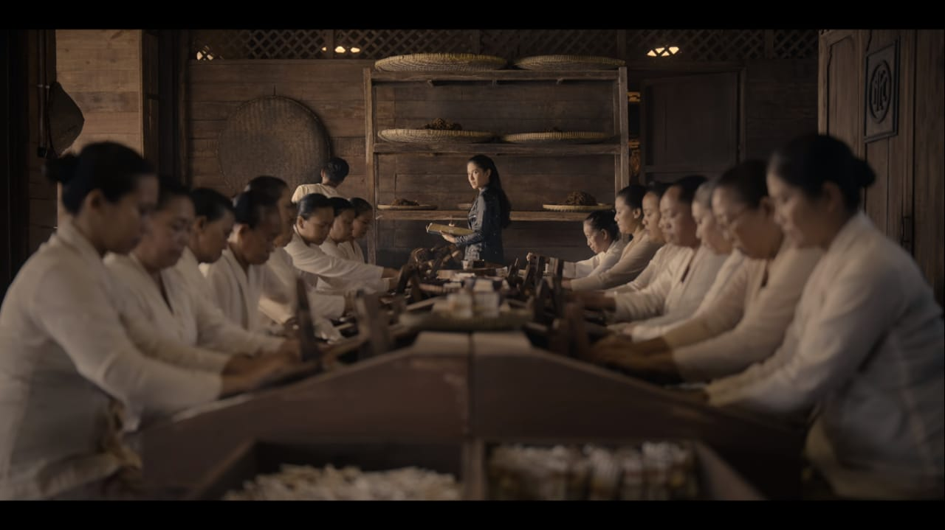

(Potret para Perempuan Berkebaya, Sumber: Dokumentasi Istimewa Penulis)

Pada scene Gadis Kretek di episode pertama menyebutkan bahwa pemeran utama dalam film tersebut yaitu Dasiyah atau sapaan akrabnya Jeng Yah, ia adalah putri dari pasangan Idroes dan Roemmaisa, ia sosok yang berbeda dengan perempuan jawa pada umumnya, dimana dia sudah dari sejak kecil mengenal dan membantu bisnis sang ayah dalam mengelola bisnis kreteknya bahkan membuat lintingan kreteknya, dan perlu diketahui bahwa pada masa itu dari kebanyakan pelinting dilakukan oleh orang yang sudah dewasa yang sudah mengerti cara melinting kretek, namun Idroes memberikan kepercayaan pada jeng Yah disaat kecil untuk mempelari melinting sebuah kretek, dan sikap Idroes pada Dasiyah ini pun dinilai sangat kontras yang berbeda dengan orangtua masyarakat Jawa pada umumnya yang membiarkan bahkan memperbolehkan anak gadisnya bisa bersinggungan dengan hal-hal yang tidak biasa, yang biasanya dikerjakan oleh seorang laki-laki, selain itu ia memiliki keinginan yang besar untuk menjadi seorang peracik dalam pembuatan saus yang merupakan komponen utama yang membuat nikmat pada sebuah kretek.

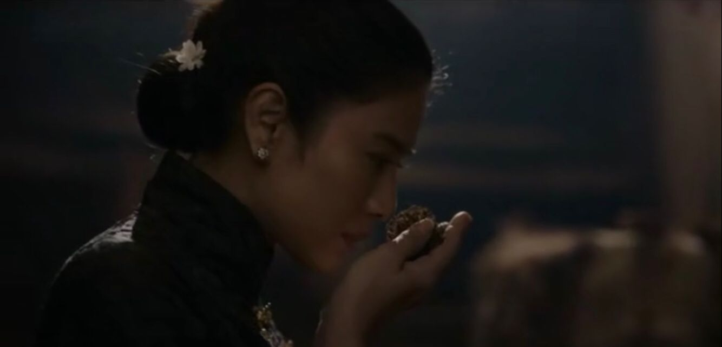
(Dasiyah yang merasakan aroma tembakau, Sumber: Cuplikan Istimewa Penulis)

Namun dalam budaya Jawa, saus hanya bisa dibuat oleh pria saja, perempuan hanya bisa menjadi pelinting kreteknya saja. Pada masyarakat jawa yang dijelaskan dalam film, bagi para pengusaha rokok ada larangan yang kuat terhadap perempuan yang ingin terlibat dalam proses meracik saus. Bahkan hanya memasuki ruang tempat pembuatan saus saja diyakini dapat mendatangkan celaan yang cukup tajam. Karena banyak laki-laki yang terlibat dalam industri kretek meyakini bahwa sentuhan perempuan dapat mengakibatkan rasa kretek menjadi asam, tidak bisa dinikmati dan kurang menggugah selera. Oleh karena itu, perempuan hanya diizinkan untuk melakukan kegiatan melinting rokok dan tidak diperbolehkan sebagai peracik atau pengatur di belakang proses pembuatan kretek. Seperti pada sebuah scene pembuka Dasiyah menyuarakan narasi bahwa “perempuan nggak boleh ada di ruang saus, perempuan hanya boleh melinting” Selanjutnya, narasi ini juga diperinci melalui salah satu tokoh yang dipercayai oleh pak Idroes. Dimana tokoh tersebut dengan tegas melarang perempuan masuk ke dalam ruang saus. Karena menurutnya, saus yang diracik oleh perempuan akan memiliki rasa asam dan dianggap tidak pantas untuk dikonsumsi. Hal ini disebabkan pada masa itu, rokok dianggap sebagai produk yang hanya dapat dikonsumsi dan diracik oleh laki-laki saja. Pandangan masyarakat jawa pada perempuan yang berkecimpung dengan dunia kretek pada masa itu pun masih dianggap sebagai suatu hal yang masih tabu, karena posisi perempuan yang kala itu diharuskan menjadi pasif, dan hanya berurusan pada tiga konteks utama, yakni sumur, dapur, dan kasur.
Merunut kepada hal tersebut, apabila ditelisik lebih lanjut, maka dapat diketahui bahwasanya dalam konteks masyarakat Jawa pada masa Orde Lama, Perempuan digambarkan sebagai suatu entitas gender yang hanya cocok dalam peran tradisional sebagai ibu rumah tangga, pengasuh anak-anak, tergantung pada laki-laki, dan kurang mampu dalam dalam membuat keputusan yang penting, Hal ini sendiri mencerminkan pandangan masyarakat yang memandang Perempuan dalam stereotif patriarki sebagai pelengkap laki-laki (Natha, 2017).

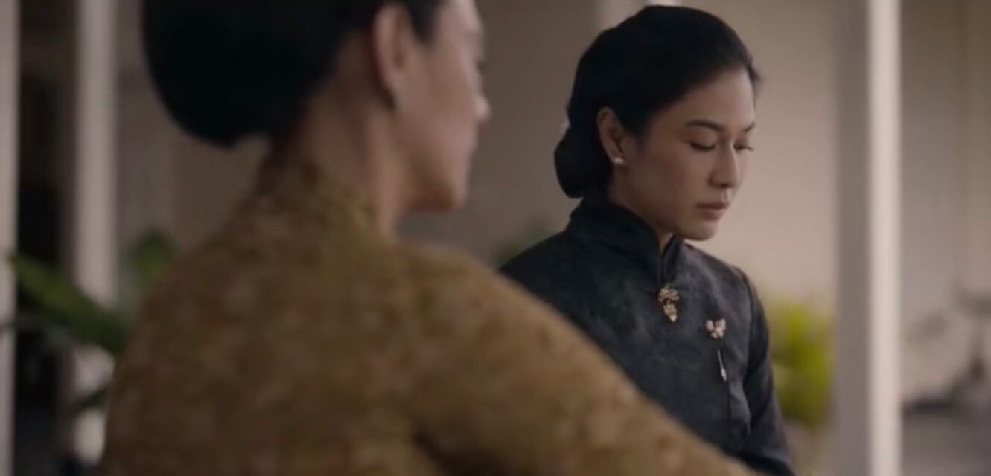
(Jeng Yah yang mendengarkan Nasihat dan Amanat Ibunda untuk menikah, Sumber :
Cuplikan Istimewa Penulis)
Hal ini kemudian juga terlihat dalam beberapa narasi dari film Gadis Kretek, yang dimana selain larangan dalam meracik saus, Dasiyah juga terus menerima tekanan terkait status lajangnya. Meskipun ia memiliki kemampuan untuk membantu usaha ayahnya, ia terus didorong untuk segera menikah. Hal ini karena, selain taktik dalam berbisnis, Dasiyah juga belum dianggap sebagai perempuan ideal yang mampu mengabdi pada pasangan karena disebutkan bahwa pada masa itu perempuan jawa yang ideal itu yang mengabdikan hidupnya pada pasangan dengan memenuhi 3 M yaitu Masak, Macak dan Manak, sebagaimana yang dinarasikan oleh Jeng Yah ketika ia sedang belajar untuk menjahit dengan Ibunya dan adiknya yaitu Rukayah.
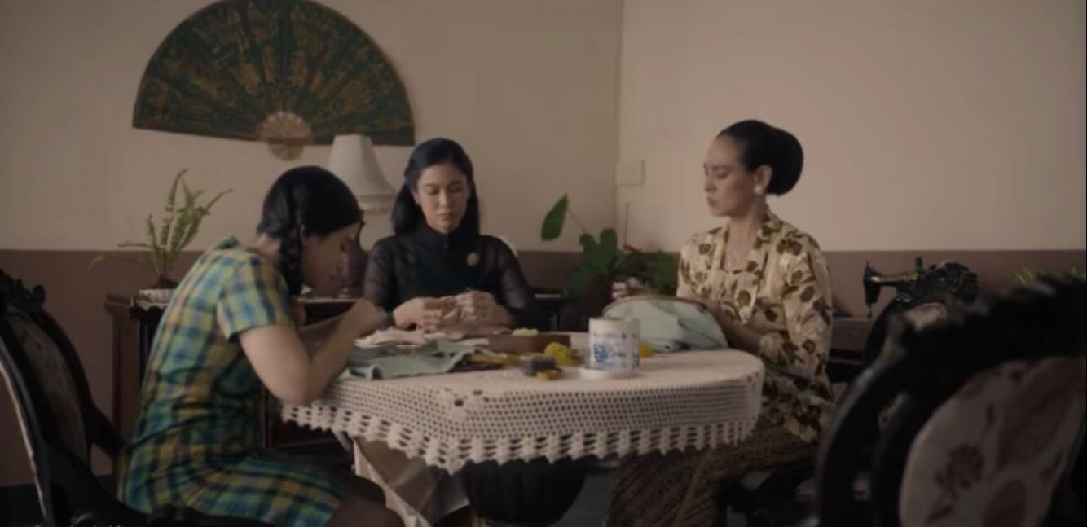

(Momen ketika Jeng Yah belajar Menjahit, Sumber : Cuplikan Istimewa Penulis)
Walaupun begitu, dalam narasi-narasi lanjutan dalam film Gadis Kretek juga disebutkan bahwa pada akhirnya Jeng Yah tidak mau terkungkung dengan budaya patriarki tersebut, sehingga ia memutuskan untuk keluar dan berdikari untuk melawan stereotip perempuan Jawa di masyarakat pada saat itu, dengan terus menerus meracik saus secara diam-diam. Film ini kemudian juga menunjukkan bahwa perempuan mempunyai insting dan perasaan yang kuat terhadap apa yang ia inginkan, hal ini dibuktikan dengan bagaimana Jeng Yah tanpa ragu memasukan bahan-bahan yang belum ia ketahui sebelumnya ke dalam racikan sausnya. Meskipun Jeng Yah seringkali mendapat stigma negatif ketika menyelinap ke dapur pembuatan saus kretek, ia tetap gigih mengejar passion nya hingga akhirnya ia membuktikan perjuangannya dengan berhasil menciptakan racikan saus kretek yang khas, yang enak dan bisa dinikmati. Saus kretek yang diracik oleh Jeng Yah diberi merk kretek gadis, dan kretek gadis ini sangat populer pada saat itu.

CONCLUSION
Dari uraian diatas, film Gadis Kretek menampilkan sosok perempuan Jawa yang berbeda dari perempuan lain pada umumnya dalam nuansa Orde Lama, dimana nuansa orde lama ini bisa dilihat dari busana mereka yang khas, dan dari penamaan merk-merk rokok kretek yang bernada nasionalis. Sosok perempuan yang ditampilkan dalam Gadis Kretek diperankan melalui tokoh Jeng Yah. Tokoh perempuan yang direpresentasikan oleh Jeng Yah ini ditunjukkan melalui beberapa aktivitas yang berkaitan dengan kretek. Hal tersebut menjadi sebuah pembuktian bahwa hal-hal yang identik dengan laki-laki dapat dia lakukan tanpa membuat citra seorang perempuan menjadi negatif, dalam alur cerita film tersebut disebutkan bahwa seorang perempuan yang perankan oleh toko Jeng Yah ini mampu menjadi pemimpin dalam melanjutkan usaha ayahnya melalui kretek, sebagai peracik saus yang berhasil menciptakan produk kretek yang baru dalam bisnis kretek ayahnya, yang jika melihat pada pandangan budaya Jawa pada masa itu kretek sudah melekat sebagai simbol daripada seorang laki-laki. Tentu dalam hal ini perempuan yang dalam pandangan masyarakat umum, selalu saja dihubungkan dengan sesuatu yang halus, sopan, dan santun. Tapi dengan hadirnya sosok Jeng Yah dalam serial film ini menunjukkan bahwa citra positif seorang perempuan bisa dipandang melalui hal-hal yang selama ini dipandang negatif oleh masyarakat, salah satunya melalui kretek. Hal ini menunjukkan bahwa perempuan dan kretek tidak selalu menampilkan citra yang negatif. Dan dalam hal ini juga, bisa dilihat bahwa dari perjuangan Jeng Yah dalam membuat racikan saus kretek ini, menempatkan citra perempuan dalam upaya untuk membuktikan bagaimana kaum perempuan juga ingin menempatkan dirinya secara sejajar dengan kaum laki-laki tidak ada pembedaan dalam hal melakukan suatu pekerjaan, yang dalam hal ini pada bidang pembuatan kretek.

REFERENCES
Andini, K., & Isfansyah, I. (Directors). (2023). Gadis Kretek [Drama; Series]. Netflix.
Ardianto, D. T. (2014). Dari Novel ke Film: Kajian Teori Adaptasi sebagai Pendekatan dalam Penciptaan Film. Panggung, 24(1). https://doi.org/10.26742/panggung.v24i1.101
Aryani, D. I., & Nugroho, K. S. B. (2021). Tinjauan Perubahan Desain Kemasan Sigaret Kretek Di Indonesia. Jurnal Bahasa Rupa, 5(1).
Daniar, M., & Widhyasmaramurti, W. (2022). Kajian Etnolinguistik Busana Kebaya Janggan Hitam Khas Kraton Yogyakarta. Journal of Social Research, 1(11), 327–343. https://doi.org/10.55324/josr.v1i11.319
Karisna, A. B., & Tjahjono, T. (2023). Novel Gadis Kretek Karya Ratih Kumala (Perspektif Konflik Lewis A. Coser). BAPALA Universitas Negeri Surabaya, 10.
Kencana, D. (2019, January 12). Nilai Moral Dan Sikap Tokoh Terhadap Kehidupan Masyarakat Dalam Novel Gadis Kretek Karya Ratih Kumala. Prosiding Seminar Nasional Pendidikan Program Pascasarjana Universitas Pgri Palembang, Palembang.
Khairani, D. Z., & Suprijono, A. (2015). Jargon – Jargon Politik Masa Orde Baru Dalam Menciptakan Stabilitas Nasional. 3(3), 7.
Kuntowijoyo. (2001). Pengantar ilmu sejarah. Yayasan Bentang Budaya.
Kurnianto, A. (2015). Tinjauan Singkat Perkembangan Animasi Indonesia Dalam Konteks Animasi Dunia. Humaniora, 6(2), 240–248.
Kusuma, S. S. K., & Sudikan, S. Y. (2023). Relasi Kuasa Dalam Novel Gadis Kretek Karya Ratih Kumala: Analisis Wacana Kritis Michel Foucault. Sapala, 10(3).
Moleong, L. J. (2007). Metodologi Penelitian Kualitatif (Cet. 24). Remaja Rosdakarya.
Natha, G. (2017). Representasi Stereotipe Perempuan Dan Budaya Patriarki Dalam Video Klip Meghan Trainor “All About That Bass.” Jurnal E-Komunikasi Program Studi Ilmu Komunikasi Universitas Kristen Petra, Surabaya, 5(2).
Ningsih, B. M., & Widiharto, C. A. (2014). Peningkatan Disiplin Siswa Dengan Layanan Informasi Media Film. Jurnal Empati, 1(1).
Notosusanto, N. (1964). Hakikat Sejarah dan Azas-Azas Metode Sejarah. Mega Bookstore - Pusat Sejarah Angkatan Bersenjata.
Padiatra, A. M. (2020). Ilmu sejarah: Metode dan praktik. CV. Jendela Sastra Indonesia Press.
Padiatra, A. M. (2022). Belajar Toleransi dari Animasi: Penanaman Nilai-Nilai Moderasi Beragama dalam Serial Kartun Upin-Ipin. Journal of Animation and Games Studies, 8(2), 125–146. https://doi.org/10.24821/jags.v8i2.5511
Rozi, R. F. (2019). Multiculturalism In Ethnic In Children’s Popular Film In Indonesia Post 2010. Capture : Jurnal Seni Media Rekam, 10(2), 45–56. https://doi.org/10.33153/capture.v10i2.2229
Saptiyakananta, D. R., Fiona, E. B. N., Martshelia, N. D., Fadhillah, N., Afifah, P. D., & Nurhayati, E. (2023). Kajian Fenimisme Dan Nilai-Nilai Pendidikan Dalam Novel Gadis Kretek Karya Ratih Kumala. Journal of Creative Student Research (JCSR), 1(6).
Seli, S., & Wartiningsih, A. (2014). Budaya Masyarakat Jawa Dalam Novel Gadis Kretek Karya Ratih Kumala (Kajian Antropologi Sastra). Khatulistiwa: Jurnal Pendidikan dan Pembelajaran, 3(11).
Simanungkalit, A. (2020). Novel Gadis Kretek Karya Ratih Kumala Kajian Feminisme Dan Nilai-Nilai Pendidikan. Jurnal Komunitas Bahasa, 8(2).
Subekti, F., Ningrum, S. P., & Kurniawan, E. D. (2024). Persaingan Bisnis Dalam Novel Gadis Kretek Karya Ratih Kumala. Jurnal Manajemen Kreatif dan Inovasi, 1(2).
Sudarto, A. D., Senduk, J., & Rembang, M. (2015). Analisis Semiotika Film “Alangkah Lucunya Negeri Ini.” Journal “Acta Diurna,” 4(1).
Sultoni, A., & Hilmi, H. S. (2023). Jiwa Kewirausahaan Dalam Novel Gadis Kretek Karya Ratih Kumala: Kajian Pragmatik. Bahtera Indonesia; Jurnal Penelitian Bahasa dan Sastra Indonesia, 8(2), 709–719. https://doi.org/10.31943/bi.v8i2.634
Syahbuddin, S. (2017). Upaya Soeharto Memotong Pilar-Pilar Kekuasaan Soekarno. Jurnal Pendidikan IPS, 7(1).
Van Der Kroef, J. M. (1970). Interpretations of the 1965 Indonesian Coup: A Review of the Literature. Pacific Affairs, 43(4), 557. https://doi.org/10.2307/2754905
Widiyatmika, W., Sulistyo, E. T., & Nugroho, S. (2019). Nilai Pendidikan Karakter Pada Film Sang Kiai. Mudra Jurnal Seni Budaya, 34(1), 73–79. https://doi.org/10.31091/mudra.v34i1.639

